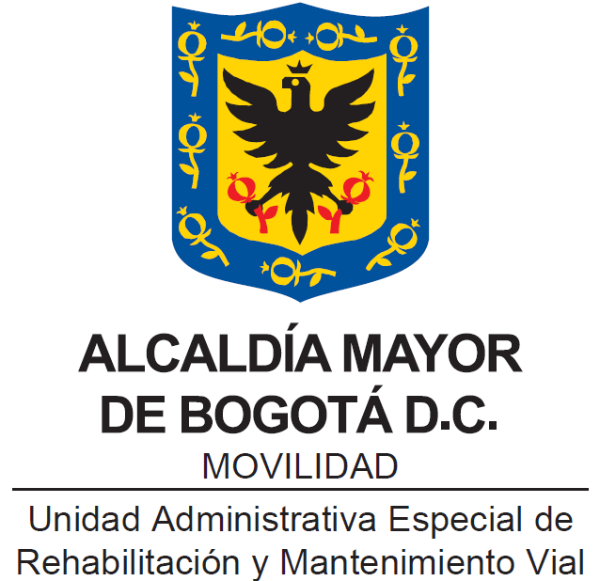

INSTRUCTIVO
PRESENTACIÓN DE PROPUESTAS DE PROYECTOS MISIONALES

Bogotá D.C., Noviembre de 2023

CONTENIDO

INTRODUCCIÓN 3
1. JUSTIFICACIÓN 3
2. OBJETIVO 3
3. DEFINICIONES 3
4. REQUISITOS PARA LA EVALUACIÓN DE PROPUESTAS 5
5. NOTA ACLARATORIA 5

INTRODUCCIÓN

Este instructivo contiene los requisitos para cualquier propuesta de proyectos viables de investigación científica y tecnológica, de desarrollo misional y de innovación misional (científica y tecnológica en materia de conservación de la malla vial local, intermedia y rural, espacio público y ciclo infraestructura), ya sean por iniciativas de partes interesadas claves, o para el desarrollo de trabajos de grado, relacionados con el Objeto de la UAERMV - Unidad Administrativa Especial de Rehabilitación y Mantenimiento Vial: “programar y ejecutar las obras necesarias para garantizar la rehabilitación y el mantenimiento periódico de la malla vial local, intermedia y rural; así como la atención inmediata de todo el subsistema de la malla vial cuando se presenten situaciones que dificulten la movilidad en el Distrito Capital” (establecido en el Artículo 95 del Acuerdo Distrital 761 de 2020), los cuales deberán estar relacionados con líneas de investigación científica y tecnológica aplicables a la conservación de la malla vial, dentro del marco de tecnologías alternativas y/o nuevas tecnologías que le permitan a la UAERMV mejorar la eficiencia y eficacia de su diario quehacer.

En consecuencia, los Interesados claves (con iniciativas) y/o los estudiantes de pregrado y posgrado (con proyectos/trabajos de grado en el área de la Ingeniería Civil y/o áreas afines), deberán cumplir con las condiciones mínimas establecidas en este instructivo.

JUSTIFICACIÓN

La UAERMV quiere estar a la vanguardia del conocimiento en nuevas tecnologías para la conservación de suelos y pavimentos, espacio público y ciclo infraestructura; y por esta razón, se considera importante involucrar iniciativas de investigación científica y tecnológica, de desarrollo misional y de innovación misional, cuyo objeto tenga que ver con la conservación de la malla vial.

En el caso de los proyectos/trabajos de grado se busca que tengan la posibilidad de ser aplicados en las actividades misionales que adelanta la Entidad, para que estos no se queden en los archivos de las instituciones de educación superior acreditadas que los aprobaron, sin haberse validado las hipótesis planteadas en dichos proyectos.

OBJETIVO

Establecer los requisitos para la presentación de proyectos de investigación científica y tecnológica, de desarrollo misional y de innovación misional en modalidades de iniciativas o de proyectos/trabajos de grado, relacionados con la conservación de la malla vial, el espacio público y la ciclo infraestructura, como misión de la UAERMV, en cumplimiento de su objeto.

DEFINICIONES

- Misión de la UAERMV: “Somos una entidad técnica descentralizada y adscrita al sector movilidad de Bogotá D.C, encargada de conservar la malla vial local, intermedia y rural, así como la ciclo-infraestructura y de atender situaciones imprevistas que dificultan la movilidad. Además, brindamos apoyo interinstitucional y realizamos obras complementarias para la mejora de la seguridad vial y la adecuación del espacio público peatonal cuando sea requerido, con el fin de mejorar la calidad de vida de los ciudadanos”.

- Visión de la UAERMV: “En el 2030 seremos una entidad reconocida por su gestión eficiente para el mejoramiento del subsistema vial, con total autonomía presupuestal y referente nacional e internacional por el desarrollo de un modelo sostenible de conservación que genera valor público y facilita la conectividad multimodal para el uso y disfrute de los habitantes de la ciudad-región”.

- Proyecto/Trabajo de grado: es el resultado de una investigación de tipo académico que conduce a un título profesional, se consideran trabajos de grado las tesis, los proyectos de grado y las monografías de grado.

- Carta de proyecto (“Project Charter”): documento que soporta la evaluación de un proyecto y que contiene para su diligenciamiento los siguientes apartes: datos, objeto, alcance, metodología, aspectos técnicos, recursos, roles y responsabilidades, materiales, equipos e hitos del proyecto.

- Nuevas tecnologías: son aquellas tecnologías que se apartan de los procesos convencionales y que velan por un medio ambiente amigable y sostenible.

- Conservación de la malla vial: es el conjunto de actividades tendientes a lograr el cumplimiento de la vida útil de la estructura vial o a recuperar la capacidad estructural del pavimento, ampliando su vida útil. Dentro de estas actividades de conservación se tienen: tanto las labores de mantenimiento de pavimentos flexibles y rígidos, como las de rehabilitación de la malla vial.

- Mantenimiento rutinario: conjunto de actividades tendientes a lograr el cumplimiento de la vida útil de la estructura vial, constituyéndose así en una práctica preventiva. Dentro de este mantenimiento se encuentran: sello de fisuras, sello de juntas y limpieza de sumideros.

- Mantenimiento periódico: conjunto de actividades que no comprometen masivamente las capas inferiores de la estructura del pavimento, con el objetivo de lograr que se alcance o aumente su vida útil, recuperando su condición de servicio inicial, constituyéndose así en una práctica preventiva o correctiva. (parcheo, bacheo, colocación de capas asfálticas no estructurales, reconstrucción, reparación o cambio de losas).

- Rehabilitación: conjunto de medidas que se aplican con el fin de recuperar la capacidad estructural del pavimento, ampliando su vida útil. Hay dos tipos de rehabilitaciones:

- Rehabilitación parcial: corresponde al retiro de la carpeta asfáltica y parte del material granular existente para posteriormente colocar materiales nuevos tales como: mezclas asfálticas, bases granulares o estabilizadas. Dentro de este tipo de rehabilitación se incluye el cambio de carpeta, el cual comprende el retiro y reemplazo de la carpeta asfáltica existente en la totalidad del segmento vial que se necesite, de acuerdo con el diseño de pavimentos.

- Rehabilitación total: Corresponde a la intervención de todas las capas del pavimento existente, en algunas ocasiones, requiriendo el mejoramiento de la subrasante. En este tipo de rehabilitación se necesita colocar una nueva estructura del pavimento.

REQUISITOS PARA LA EVALUACIÓN DE PROPUESTAS

El Interesado Clave o el estudiante de pregrado o postgrado que opte por elaborar un proyecto/trabajo de grado con alguna alternativa para ser evaluada por la UAERMV, deberá desarrollar y presentar como mínimo, los siguientes requisitos:

- TITULO. El proyecto deberá tener un título que describa de manera clara, concisa y específica el tema a tratar.
- INTRODUCCIÓN. Se deberá especificar de manera clara el tema a investigar y determinar los lineamientos que conducen a esa formulación.
- JUSTIFICACIÓN. Se refiere a la fundamentación práctica de la investigación, indicando su impacto actual o potencial dentro de la Ingeniería de Suelos y Pavimentos y/o la Evaluación de tecnología (ya sea la introducción de una tecnología nueva, la ampliación o extensión de una tecnología existente o la repercusión de una tecnología de uso no evaluada previamente).
- ALCANCE. Definir claramente como llegar a obtener los objetivos propuestos.
- OBJETIVOS. Expresar cual es el fin o la meta que busca el proyecto.
- ANTECEDENTES. Se deberá presentar la fundamentación teórica de la investigación, considerando el estado del conocimiento, que permita analizar el tema a investigar.
- HIPÓTESIS. Descripción de los resultados esperados del estudio, que permita solucionar la problemática planteada.
- MATERIALES Y MÉTODOS. Describir de forma general los materiales, métodos y ensayos propuestos para la realización del estudio.
- CARTA DE PRESENTACIÓN. Aplica a estudiantes, quienes deberán anexar una carta de la institución de educación superior acreditada, presentando al estudiante y avalando la ejecución del proyecto.

NOTA ACLARATORIA:

El cumplimiento de los requisitos establecidos en el presente instructivo no obliga a la UAERMV a la aceptación de la propuesta de la iniciativa o del proyecto/trabajo de grado.

REVISIÓN Y APROBACIÓN:
Elaborado y/o Actualizado por: | Validado por  Líderes (Estratégico u Operativo) del Proceso: | Aprobado:
ANGELA MARIA CORREA COVELLI  Profesional Especializado 222-05 GDCI | CAMILO ENRIQUE MARRUGO MARTÍNEZ | EDGAR ALFONSO FORERO CASTRO
Acompañamiento Asesor OAP: | CAMILO ENRIQUE MARRUGO MARTÍNEZ | EDGAR ALFONSO FORERO CASTRO
JUAN HERNANDO LIZARAZO JARA  Profesional Especializado 222-05 OAP | CAMILO ENRIQUE MARRUGO MARTÍNEZ | EDGAR ALFONSO FORERO CASTRO
 | Gerente del Desarrollo, la Calidad y la Innovación | Jefe Oficina Asesora de Planeación

CONTROL DE CAMBIOS:
VERSIÓN | DESCRIPCIÓN | FECHA | APROBADO  Jefe de la Oficina Asesora de Planeación
1 | Se elabora el instructivo para presentar proyectos bajo la modalidad de trabajo de grado. | MAYO DE 2019 | DIANA MARCELA REYES TOLEDO
1 | NUEVO DOCUMENTO INTERNO DMIC: conforme al rediseño institucional y a las nuevas funciones de la GDCI. Cambia su nombre y codificación por situarse en un nuevo proceso misional: De “PIV-IN-004-V1 Instructivo para la presentación de propuestas de proyectos de investigación bajo la modalidad de trabajos de grado” del Proceso de Planificación de la intervención vial (de la Subdirección de Mejoramiento de la Malla Vial Local, que hoy es Subdirección de Planificación de la Intervención Vial, bajo el proceso PCI-Planificación de la Conservación de la Infraestructura). | NOVIEMBRE DE 2023 | EDGAR ALFONSO FORERO CASTRO

